附件二 竞争性谈判文件模板

项目竞争性谈判文件

项目名称：医院配电系统线路分布绘制图纸项目采购

项目编号：2023-CHHB-0008

投 标 人：__________________ （盖章）

法定代表人或其授权委托人： （签字或盖章）

联系电话：

时 间： 年 月 日

一、投标函
致：上海长海医院
本投标人 （投标人名称）已详细查阅了 （项目名称）的相关要求（包括竞争性谈判文件的澄清、修改和补遗），现正式授权下述签字人 （姓名、职务）代表投标人 （投标人名称）提交按竞争性谈判文件规定编制的投标文件正本 1 份，副本一式 2 份。
据此，授权签字人宣布同意如下：
1、项目编号为 的项目包对应的投标报价为（大写） 元人民币。
2、本投标人承诺，如果我们的投标被接受，我们保证按规定时间与买方签订合同。
3、本投标人同意遵照竞争性谈判文件的全部内容，承担竞争性谈判文件中规定的全部责任和义务。
4、本投标人承诺，若中标后我们撤回投标或中标后拒签合同，我们同意此次竞争性谈判作无效处理。
5、本投标人愿意承担直至合同签订时为此项竞争性谈判所开支的一切费用；
6、本投标人愿意接受竞争性谈判人制定的竞争性谈判规则；
7、本投标文件有效期范围为 年 月 日至 年 月 日。
投标人名称（公章）
投标人法定代表人签（章）
投标人授权代表（签字） （职务）

二、报价表

投标人名称：

长海医院配电系统线路分布绘制图纸项目费用报价表
序号 | 采购内容及要求 | 报价（元）
1 | 摸排梳理院区的 35KV-10KV-0.4KV 变配电系统线路，明确整个供配电系统网络分配，明确系统各主要技术参数，统一各配电回路名称，为医院负荷分级细化管理提供基础资料。
2 | 以整体和分级干线图的形式展示以上工作成果，使电能分类管理措施的制定有据可查、形象直观；使各类用电故障的排除更便捷迅速。
3 | 结合医院整体平面布置图确定各配电站低压供电范围，以及各单体建筑物受电范围，绘制院区供配电整体和分项干线图。
4 | 统计医院所有配电站低压馈线回路数、名称、开关容量、馈线电缆规格等重要技术参数（初步统计500多条回路），按一一对应原则大范围梳理查找末端一级配电箱（柜）受电点，确认回路的正确性、回路名称的统一性、线缆规格的统一性、线缆名称的符合性和完善性并做好标识。
5 | 以分级干线图的形式展示以上工作成果，绘制各站低压馈线干线图、各大楼受电干线图；标明各受电一级箱（柜）性质（配电箱或双切箱）、受电总开关容量、受电电缆规格、上级馈线开关容量等技术参数。
6 | 结合整体和分级干线图成果，制定末端用电负荷的分类定性，将超一类和一类负荷的配电系统纳入分级干线图内，制定保电措施配合医院将超负荷区域、一级、二级、三级负荷区域进行划分并以图或表的形式体现。
7 | 汇总本工程项目所有成果资料，分析辨识供配电网络存在的缺陷隐患及风险因素，提供运行管理合理化建议。
总限价 | 18万元

备注：以上费用总限价包含税费、管理费、设备费、材料费、人工费、安装费、施工设备费等一切费用。

投标公司（公章）：
法定代表人或授权代表（签字）：
日期： 年 月 日

三、投标人资格证明文件

- 项目企业营业执照复印件。

2、公司简介。

3、信用中国等网站对项目企业信用查询结果的截图。截屏示例如下：
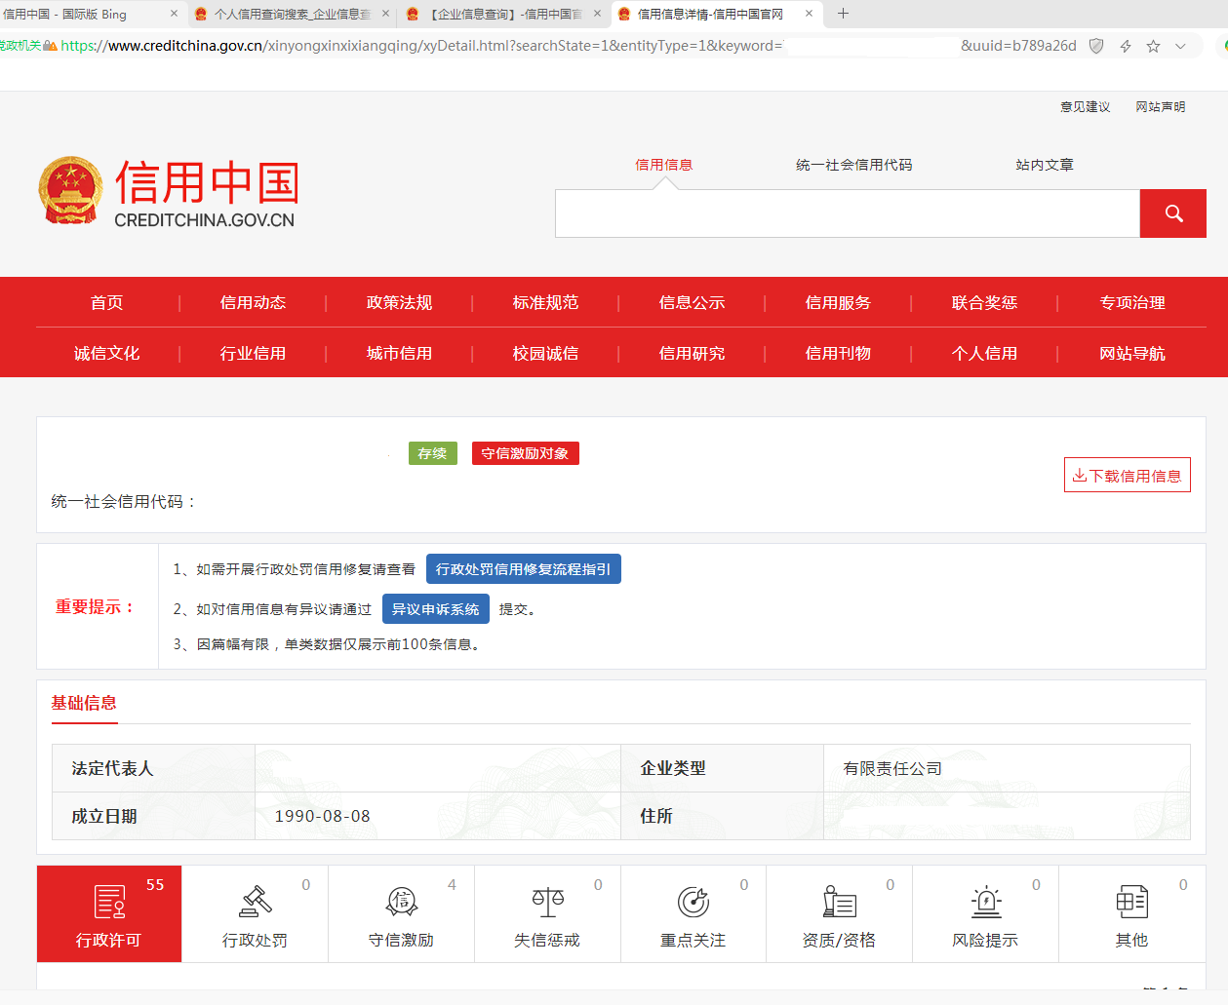

4、企业业绩（供应商2019年11月1日至今的项目业绩，提供用户名单并提供完整的合同复印件及相关证明材料）。

5、有效的施工资质扫描件。

6、法人授权书

